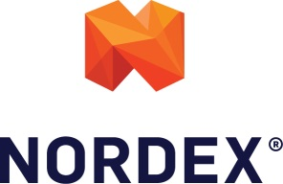

Performanta PANTOFI GAMA RED LION
- Talpa cu tehnologia revolutionara Infinergy® -BASF confera un coeficient de rezistenta la alunecare pe suprafata de ceramica/uleiuri de 0,82/0,6 fata de standard 0,33/0,28.
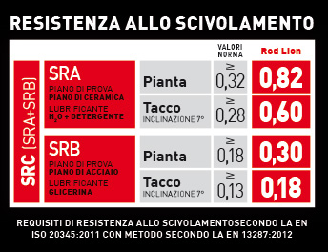
-Talpa are sute de celule foarte mici de aer care absorb socul si intorc 50% din energia consumata cu fiecare pas
-Zona calcaiului este preformata
-Foarte respirabili
Rezistență ridicată, flexibilitate, densitate scazuta, rezistență ridicată la tracțiune, rezistent la abraziune,impermeabilitate ridicată, rezistența la schimbări de temperatură mari + 40 ° C la - 20 ° c. Cu 55% mai mare coeficient de revenire. O concentrație de tehnologie care reinventeaza amortizarea tradițională - amortizarea dinamică. O cantitate mare de energie consumată este returnată purtătorului.
Recomandati pentru cei care trebuie sa stea in picioare mult timp sau sa mearga pe distante mari, cei care lucreaza in pozitie ingenunchiata sau ghemuita, urcatul si coboratul pe scari des etc.

